Памятка для родителей
«Лыжная подготовка детей дошкольного возраста».
Ходьба на лыжах оказывает всестороннее влияние на укрепление физического, психического здоровья человека, на весь организм, в том числе укрепляет свод стопы, правильную осанку, большинство групп мышц, способствует развитию выносливости, силы, ловкости, координации движений, чувства равновесия, совершенствованию основных движений.
Лыжные прогулки воспитывают морально-волевые качества: смелость, настойчивость, решительность, выдержку, дисциплинированность, чувство взаимопомощи, дружбы, коллективизма.
Основные этапы лыжной подготовки:
- Тренировочные упражнения по обучению обувания лыжных ботинок, застегиванию-расстегиванию креплений, правильному переносу лыж, уходу за лыжами после прогулки (можно дома на ковре)
- Тренировка стойки лыжника: стойка лыжника может быть высокая, основная, низкая. Высокая стойка, уменьшает скорость спуска: лыжник почти выпрямляет позвоночник. Основная стойка наиболее безопасная, устойчивая при спуске с горок: ноги слегка согнуты в коленях, туловище немного наклонено вперед, голова приподнята, руки чуть согнуты и слегка выведены вперед. Низкая стойка: лыжник приседает как можно ниже, наклоняет туловище вперед, ноги ставит на расстояние ступни, руки вытягивает вперед.
- Обучение скольжению по лыжне. Главное правило: «Следи, чтобы носки лыж ехали ровно и параллельно друг другу, а не в стороны!».
- Совершенствовать чувство равновесия. Через упражнения: «Пяточка-носочек», Приставные шаги «Лесенка», повороты на месте «веером», «солнышко» («звездочка»), ходьба змейкой между препятствиями.
- Практиковаться в основных упражнениях на скольжение: длинный скользящий шаг, подвижных играх на лыжах, поворотах, на подъемах и спусках с правильным положением тела, рук и ног, соревнования на лыжах

Основные упражнения и игры на лыжах:

Подготавливающие упражнения: приседания, прыжки, выпады, пружинистые приседания с махами руками вниз-назад, поочередное приподнимание лыжи «Пружинка», «Стойка лыжника», «Цапля», «Пяточка-носочек».

Соревнование по рисованию лыжами: «Самый красивый веер», «Красивая елочка».

Отработка шагов: длинный скользящий, ступающий, попеременный двушажный, ходьба по извилистой лыжне, приставные шаги вправо-влево,.

Соревнование для отработки длинного скользящего шага: «Кто сделает меньше шагов?», ходьба по лыжне, заложив руки за спину, перенося вес тела с одной ноги на другую

Соревнование для отработки скорости бега: «Догони!», отталкивание одной лыжей (попеременно).

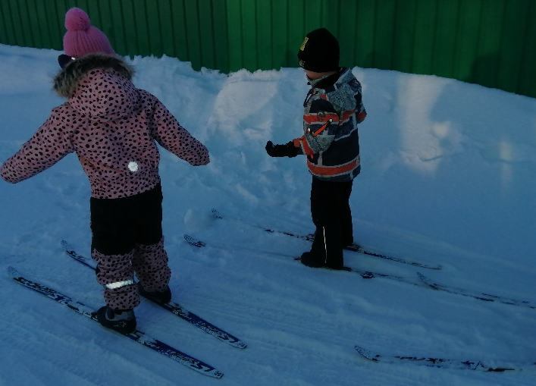

Используемая литература.
- В.С. Преображенский. Учись ходить на лыжах. – Советский спорт, 1989. – 40с.
- Е. Ф. Быкова. Обучение старших дошкольников ходьбе на лыжах. № 8, 2012. Инструктор по физической культуре. С.36 – 49.

